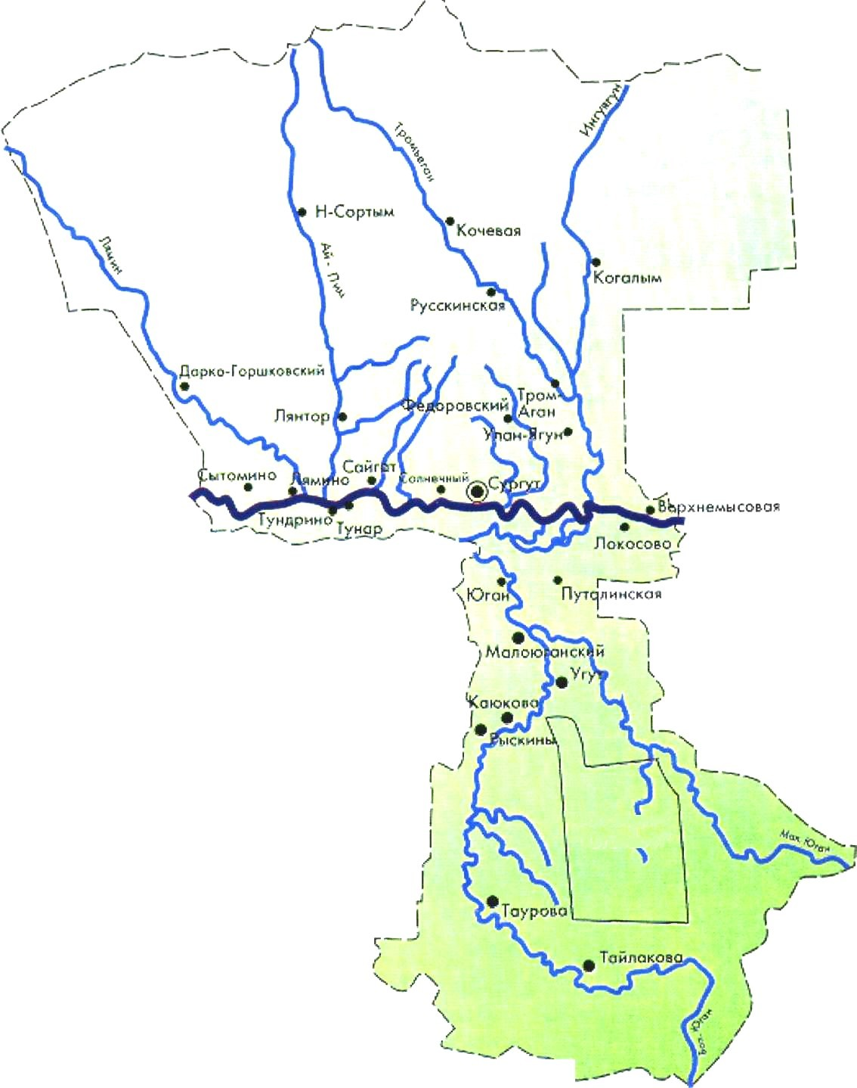
БУ «Сургутский районный комплексный центр социального обслуживания населения»

Целью учреждения является удовлетво- рение потребностей населения Ханты- Мансийского автономного округа - Югры в социальных услугах.

Формы обслуживания в учреждении:
- стационарная
- полустационарная
- на дому
Предлагаем Вам оценить нашу работу на сайте «Социальное обслуживание Ханты-Мансийского автономного округа– Югры» по адресу http://socuslugi-ugra.ru/recreg/nez_opros.htm
или на сайте учреждения
sodeistvie86.ru нажав на баннер «Независимая оценка»
Бюджетное учреждение Ханты-Мансийского автономного округа—Югры
«Сургутский районный комплексный центр
социального обслуживания населения»
Социальное обслуживание
населения
в Сургутском районе
Сургутский район,
2018 год
Директор
Бибалаева Умайра Насруллаевна
г. Сургут, ул. Лермонтова д.3/1 Телефон: 8 (3462) 32-92-50
Эл. почта: SurRKCSON@admhmao.ru

Заместитель директора Котова Наталья Алексеевна Телефон: 8 (3462) 32-92-44

Заведующий филиалом в г.п. Белый Яр Кроль Татьяна Григорьевна Телефон: 8 (3462) 74-55-01

Заведующий филиалом в г. Лянтор Примак Лаура Минуллаевна
Телефон: 8 (34638) 26-580

Заведующий филиалом в г.п. Федоровский
Сидорова Марина Александровна
Телефон: 8 (3462) 73-12-02

Заведующий организационно-методическим отделением
Ананьева Алена Витальевна
Телефон: 8 (3462) 32-92-45

Заведующий консультативным
отделением (мобильная социальная служба, служба
«Социальный патруль», пункт проката техниче- ских средств реабилитации)
Хазиахметова Татьяна Анатольевна
Телефон: 8 (3462) 32-92-54

Информацию о работе учреждения
Вы можете получить на сайте учреждения
sodeistvie86.ru
в официальных группах в социальных сетях
ok.ru/groupsodeystvie86
vk.com/kcsonsodeystvie

Социальное обслуживание граждан Югры Официальная группа ВКонтакте
vk.com/socuslugi.ugra

Для многопрофильной и многофункциональной системы социального обслуживания населения Сургутского района организована деятельность трех филиалов Учреждения, которые объединяют работу специалистов нескольких поселений:

с.п. Солнечный

с.п. Высокий Мыс
г.п. Барсово
г.п. Белый Яр
д. Тундрино
п. Юган, Банное
д. Сайгатина, ГПЗ
д. Таурова
д. Кинямино
с.п. Угут
д. Каюкова
с.п. Локосово
п. Малоюганский
д. Русскинская
п. Тром-Аган
с.п. Ульт-Ягун
г.п. Федоровский
Филиал в г.п. Федоровский
Филиал в г.п. Белый Яр

г.п. Лянтор
Филиал в г. Лянтор

Структура бюджетного учреждения Ханты-Мансийского автономного округа—Югры «Сургутский районный комплексный центр социального обслу- живания населения»

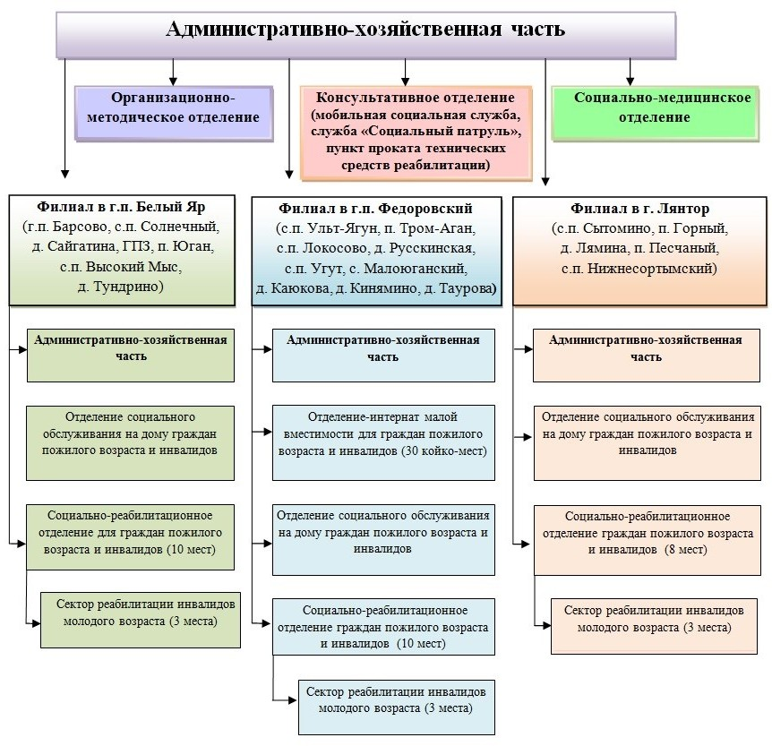

с.п. Сытомино
п. Горный
Местонахождение филиалов:
ул. Эстонских дорожников, стр 40, г. Лянтор, Сургутский район, Ханты- Мансийский автономный округ - Югра (Тюменская область), 628449.
тел: 8 (34638) 26-580
ул. Ленина, д. 24, г.п. Федоровский, Сургутский район, Ханты- Мансийский автономный округ - Югра (Тюменская область), 628456. тел. 8 (3462) 73-12-02
ул. Лесная, д. 20/1, г.п. Белый Яр, Сургутский район, Ханты- Мансийский автономный округ - Югра (Тюменская область), 628433. тел: 8 (3462) 74-55-01

д. Лямина
п. Песчаный

График работы: понедельник с 09.00 до 18.00, вторник - пятница с 09.00 до 17.00 (обеденный перерыв с 13.00 до 14.00) Суббота, воскресенье — выходные дни
с.п. Нижнесортымский

Организационно-методическое
отделение
Основными задачами отделения являются:
- методическое обеспечение деятельности учреждения, изучение и внедрение в практику передового опыта, инновационных социаль- ных технологий, новых форм и методов соци- ального обслуживания;
- изучение и анализ эффективности деятельно- сти структурных подразделений учреждения;
- разработка и распространение методических и информационных материалов по актуальным вопросам социального обслуживания граждан;
- организация повышения профессионального уровня сотрудников учреждения, сопровожде- ние процесса аттестации;
- информирование населения, в том числе че- рез средства массовой информации о деятель- ности учреждения;
- системный анализ деятельности учреждения в соответствии с системой менеджмента каче- ства (СМК).

Социально-реабилитационное
отделение для граждан пожилого
возраста и инвалидов
(сектор реабилитации инвалидов
молодого возраста)

Основными задачами отделения являются:
- осуществление социального обслуживания граж- дан пожилого возраста (женщин старше 55 лет, мужчин старше 60 лет) и инвалидов, старше 18 лет, проживающих в Ханты-Мансийском автономном округе – Югре, признанных нуждающимися в по- лустационарном социальном обслуживании.
- проведение социально-реабилитационных, соци- ально-оздоровительных и профилактических меро- приятий, направленных на сохранение здоровья, активного образа жизни, продление возможности самореализации и удовлетворение своих жизненно важных потребностей граждан.
- содействие в проведении социально- реабилитационных мероприятий в соответствии с индивидуальной программой предоставления со- циальных услуг и индивидуальными программами реабилитации или абилитации инвалидов (старше 18 лет).
- разработка и внедрение новых направлений, ме- тодов и форм работы по социальной реабилитации граждан пожилого возраста и инвалидов (старше 18 лет).
- организация деятельности программы граждан старшего поколения «Университет третьего воз- раста».

Отделение социального
обслуживания на дому граждан
пожилого возраста
и инвалидов

Социальное обслуживание на дому направ- лено на максимально возможное продление пребывания граждан в привычной среде обита- ния, улучшение условий их жизнедеятельности и (или) расширение возможностей самостоя- тельно обеспечивать свои основные жизненные потребности.
Основными задачами отделения являются:
- выявление, прием и учет граждан, нуждаю- щихся в социальном обслуживании на дому, прием документов на предоставление социаль- ных услуг, входящих в компетенцию отделе- ния ;
- предоставление бесплатно в доступной форме информации получателю о его правах и обязан- ностях, видах социальных услуг, сроках, поряд- ке и об условиях предоставления, о тарифах на эти услуги и об их стоимости для получателя, о возможности получения этих услуг бесплатно.;
- содействие в предоставлении медицинской, психологической, педагогической, юридиче- ской, социальной помощи, не относящейся к социальных услугам (социальное сопровожде- ние) на основе межведомственного взаимодей- ствия с организациями, не входящими в систе- му социального обслуживания.

Телефон отделения:
тел. 8 (3462) 32-92-45

Телефоны отделений:
г.п. Белый Яр – 8 (3462) 74-61-02
г.п. Федоровский – 8 (3462) 73-08-19
г. Лянтор – 8 (34638) 26-500

Телефоны отделений:
г.п. Белый Яр – 8 (3462) 74-21-22
г.п. Федоровский – 8 (3462) 73-83-88
г. Лянтор – 8 (34638) 22-701

Консультативное отделение
(мобильная социальная служба,
служба «Социальный патруль»,
пункт проката технических средств
реабилитации)
Приоритетным направлением деятельности Консультативного отделения является выявле- ние и организация работы с семьями, отдельны- ми категориями граждан, оказавшимися в труд- ной жизненной ситуации, нуждающихся в соци- альной помощи и поддержке.
Основной целью отделения является макси- мальное приближение социальной работы к ме- сту проживания семей, отдельных категорий граждан, оказавшихся в трудной жизненной си- туации, профилактика семейного неблагополу- чия, в том числе путем межведомственного взаи- модействия в решении социальных проблем се- мей, отдельных категорий граждан.
В целях организации социальной работы по участковому принципу на территории Сургут- ского района сформированы социальные участки в соответствии с нормативами численности насе- ления на нем, устанавливаемыми Правитель- ством Ханты-Мансийского автономного округа – Югры.
Социальный участок является зоной обслужива- ния участкового специалиста по социальной ра- боте.

В структуру отделения входят:
Службы «Социальный патруль» - оказание социально-бытовой, социально-правовой, соци- ально-психологической помощи лицам без опре- деленного места жительства.

Мобильная социальная служба - предо- ставление социальных услуг получателям соци- альных услуг*, проживающим в отдаленных по- селениях Сургутского района.

Пункт проката технических средств реаби-
литации - услуги по временному обеспечению техническими средствами реабилитации граж- дан, находящихся в трудной жизненной ситуа- ции, нарушающей жизнедеятельность.

* получатель социальных услуг - гражданин, который признан нуждающимся в социальном обслуживании и которому предоставляются социальная услуга или соци- альные услуги.

На базе отделения работает телефонная служба «Помощь»: г.п. Барсово – 8 (3462) 74-41-40
г.п. Белый Яр – 8 (3462) 74-55-54
с.п. Высокий Мыс – 8 (3462) 73-87-10
с.п. Солнечный – 8 (3462) 74-41-40
г.п. Федоровский – 8 (3462) 212-838
с.п. Русскинская – 8 (3462) 73-70-72
с.п. Локосово – 8 (3462) 73-96-59
с.п. Ульт-Ягун – 8 (3462) 212-838
с.п. Угут – 8 (3462) 73-76-46
г. Лянтор – 8 (34638) 25-160
с.п. Нижнесортымский – 8 (34638) 40-017
с.п. Сытомино – 8 (3462) 73-65-24
д. Лямина – 8 (3462) 73-66-94

Отделение- интернат малой вмести-
мости для граждан пожилого
возраста и инвалидов
(30 койко-мест)
(стационарное отделение) в г.п. Федоровский

Основными задачами отделения являются:
- осуществление социального обслуживания граждан пожилого возраста (женщин старше 55 лет, мужчин старше 60 лет) и инвалидов (I и II групп) старше 18 лет, проживающих в Ханты – Мансийском автономном округе – Югре, признанных нуждающимися в стационарном социальном обслуживании в связи с потребностью в постоянной посторонней помощи вследствие частичной или полной утраты способности к самообслуживанию;
- обеспечение условий жизнедеятельности для граждан, соответствующих их возрасту и состоянию здоровья, проведение мероприятий медицинского, психологического,социального характера, питание и уход, а также организацию посильной трудовой деятельности, отдыха и до- суга;
- своевременное предоставление отделением качественных социально-бытовых, социально- медицинских, социально-психологических, социально-педагогических, социально - трудовых, социально-правовых услуг и услуг в целях повышения коммуникативного потенциала получателей социальных услуг, имеющих ограничения жизнедеятельности и дополнительных социальных услуг.

Телефон отделения:
тел. 8 (3462) 21-28-39

График работы: понедельник с 09.00 до 18.00, вторник - пятница с 09.00 до 17.00 , (обеденный перерыв с 13.00 до 14.00)

